東ときわ台第３住宅地区
建築協定区域の面積 | ２４，０４０．７７㎡
区画数 | １３３区画
認可日 | 平成２１年４月２０日
有効期間 | 認可日から１０年間（以降５年毎自動更新）
用途地域 | 第一種低層住居専用地域

■建築物の基準の概要（協定書抜粋）
（建築物等の制限）
第６条 前条に定める区域内の建築物等の敷地、位置、構造、用途、形態及び意匠は、次の各号に
定める基準によらなければならない。
1、 建築物は、造成完了時の１区画に１戸の住居専用住宅とし、区画の再分割は出来ないものとする。（寮や、アパート、文化住宅等の集合住宅あるいは、隣接住宅の品位、環境を損なうような建物は建築できない。）
但し、第11条に規定する委員会が住宅環境を損なわないと特に認めた店舗及び診療所等の商業施設兼用住宅は、この限りでないが、近隣から苦情等が出た場合については、誠意を持って速やかに改善措置を行う事の誓約書及び近隣の同意を必要とする。
- 階数は、地階を除き2以下とする。
- 建築物（突出部分を含む）の高さは、「造成完了時の地盤面」より10メートルをこえてはならない。
- 建築物の外壁またはこれにかわる柱の面は、敷地境界線より全周1.5メートル以上後退させなければならない。但し、次の各号に該当する場合はこの限りではない。
（ａ）外壁の後退線から突出する外壁又はこれに代る柱の中心線の長さの合計が3メートル以下であること。
（ｂ）物置その他これに類する用途に供し、軒高2.3メートル以下で、かつ、床面積の合計が5平方メートル以内であること。
- 道路から敷地への主たる出入口は、別紙区画経路図斜線部分に面して設けてはならない。車庫の出入口も同様とする。
- 建築物及び工作物の築造、並びに追加変更工事については下記によらなければならない。
  - 造成完了時の石積擁壁の天端外端から垂直に立上がる線より外周境界方向へはみ出してはならない。但し、軒の出及びひさしについてはこの限りではない。
  - 造成完了時の石積擁壁の勾配よりはみ出してはならない。
- 「造成完了時の地盤面」の高さを変更してはならない。但し、造園及び車庫の築造による一部の変更はこの限りでない。
- 門、車庫等の扉は開放時に敷地境界線を越えないものとする。
- 建築物及び附随する構築物の色彩、形態は良好な住宅地に調和するものでなければならない。
- 敷地内の空地は樹木により極力緑化に努めるものとし、境界に面する垣、柵の構造は、生垣又はパイプフェンス、ネットフェンスとし、見通し及び緑化の妨げとなる土塀、コンクリートブロック塀、板塀等にしてはならない。但し門柱及び意匠上これに附属する部分並びに天端高40センチメートル以下の上記フェンスの基礎はこの限りでない。

東ときわ台第３住宅地区建築協定区域図
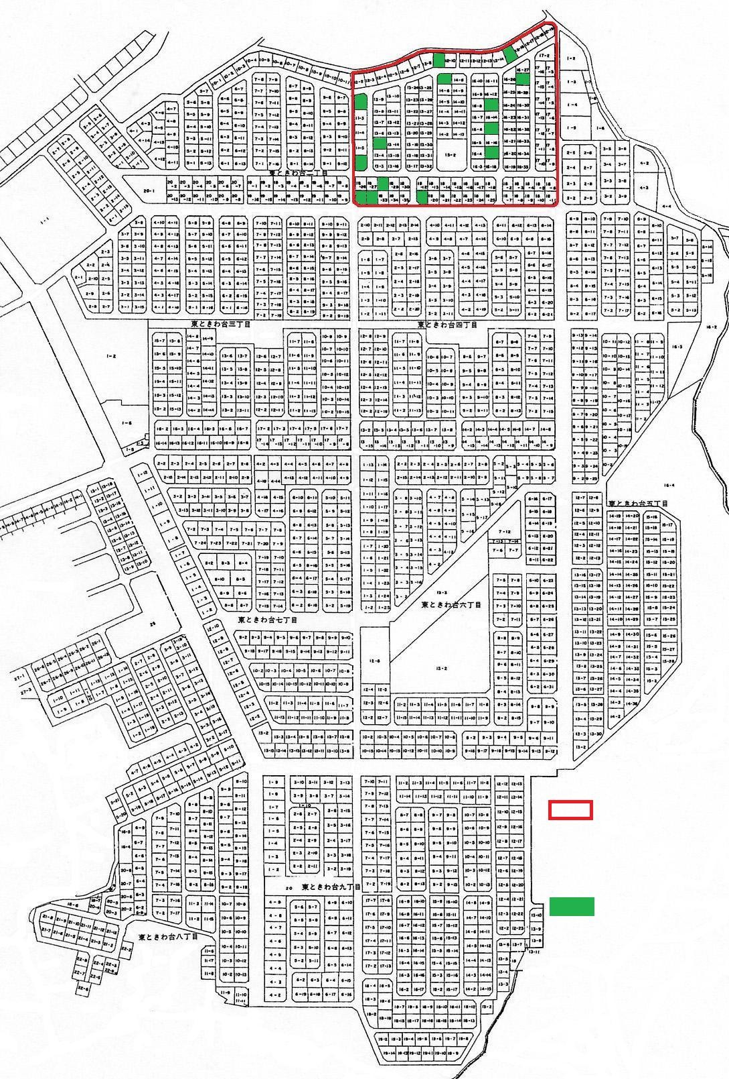

建築協定区域を示す。
（公園、道路等公共用地は除く）

建築協定区域の隣接
地を示す。

